***KDO TO ŤUKÁ NA OKÉNKO?***

***malý vrabeček…..***

*aneb*

*ptáčci v zimě*

***Motivace*** *– příběhy o životě ptáčků v zimě*

*F.Petiška První sníh, O ptáčcích – oba příběhy vypráví o ptáčcích v zimě, kteří hledají potravu pro přežití.*

***Ekoprogram PTÁČCI NA KRMÍTKU*** *– děti se hravou formou seznámí se životem ptáčků v zimě. Jak my pomáháme ptáčkům přežít zimu, čím je vhodné je krmit?*

***Pohybová cvičení –*** *poskoky snožmo, napodobujeme skákání vrabečka, poskoky v rytmu, písnička s pohybovým doprovodem Vrabec a sýkorka.*

***Pohybová hra na hlídače*** *– procvičování poskoků v rytmu, rychle reagovat a vyběhnout.*

*Hlídač a vrabci – Hlídač usnul na lavici, všichni vrabci na silnici. Až si zrní nazobáme, na hlídače zavoláme:*

*Hlídači vstávej….Hlídač vyskočí a děti honí.*

***Pracovní sešit Svět předškoláka -*** *zopakujeme si čím se živí ptáčci a zvířata v zimě.*

***Sluchová hra*** *– Ptáčku jak zpíváš – hadač má za úkol poznat hlas ptáčka – kamaráda.*

***Výtvarná činnost –*** *ptáček na větvičce – děti si na modrou čtvrtku nakreslí hnědou temperou větev, z bílé čtvrtky vystřihnou ptáčka, dokreslí detaily, dozdobí. Na čtvrtku nalepí vločky.*

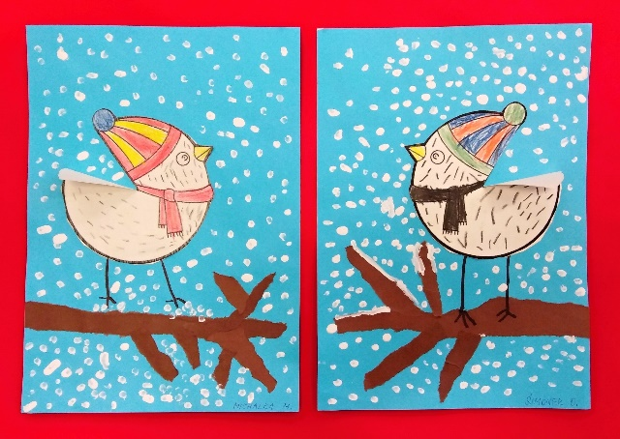

***Zpíváme písně o ptáčkách –*** *Kdo to ťuká na okénko, malý vrabeček. Procvičujeme správné tvoření tónu, dýchání při zpěvu a dodržení rytmu písně.*

***Zvuky ptáků a jejich napodobení*** *– zahrajeme si na vránu krá, vrabce čim čara, datla – ťukání do stromu, kukačku kuku apod.*

*Poslechneme si zvuky ptáků z CD.*

***Pracovní list na rozlišení stop*** *– labyrint, ve kterém děti hledají správnou cestu od stopy k zvířeti či ptáčku.*

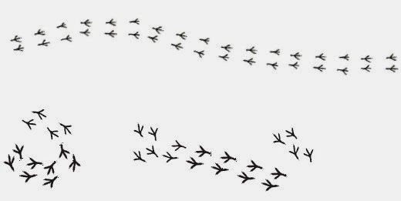

***Zatancujeme si****“ Ptačí tanec“ a taneček „Vzal vrabeček na taneček sýkorku“*

***Vycházky do přírody*** *– pozorování ptáků na stromech, poslech zvuků a pozorování stop (pokud bude sníh).*

